Obrazac broj 1
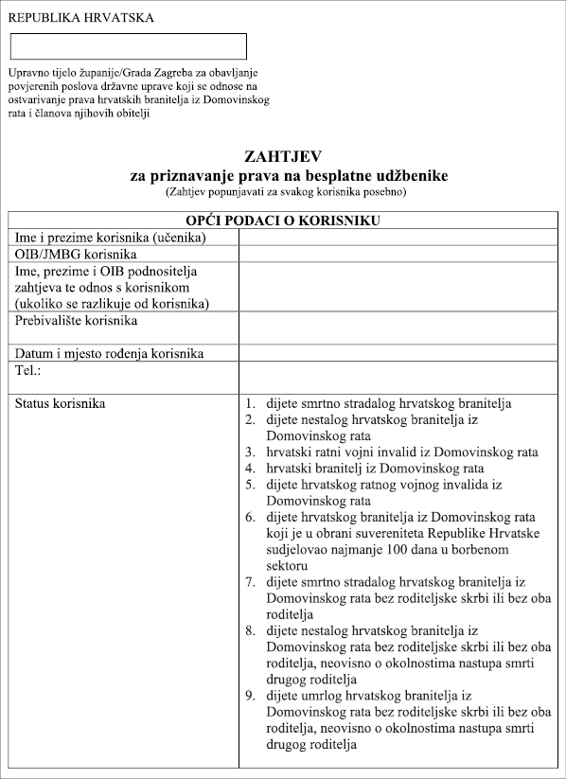
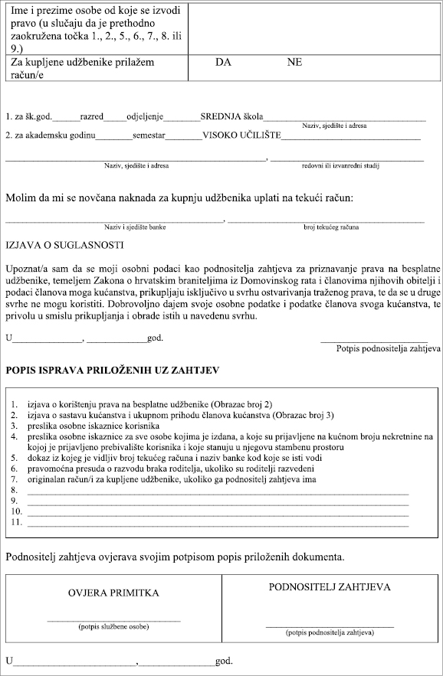

I Z J A V A

Popunjavanjem i potpisivanjem ovog obrasca dajete izričitu privolu za prikupljanje, obrađivanje i čuvanje Vaših osobnih podataka navedenih u obrascu, Koprivničko-križevačkoj županiji (u daljnjem tekstu: Voditelju obrade) u svrhu ostvarivanja prava na besplatne udžbenike, te dajete izričitu privolu da Koprivničko-križevačka županija ustupi na obradu osobne podatke iz ovog obrasca nadležnim ministarstvima na njihov zahtjev samo u slučajevima koji su propisani zakonom ili predstavljaju dio ugovornih obveza,.
Ovim putem izričito izjavljujete da imate više od 18 godina i da zakonski možete dati privolu za obradu osobnih podataka kako je to navedeno u ovoj Izjavi.
S Vašim osobnim podacima postupat ćemo sukladno Općoj uredbi o zaštiti podataka (EU GDPR) i Zakonu provedbi opće uredbe o zaštiti podataka („Narodne novine“ broj 42/18.), te u skladu s Politikom zaštite privatnosti osobnih podataka koja je objavljena i može se pročitati na web stranici Koprivničko-križevačke županije, https://kckzz.hr/uprava/politika-zastite-privatnosti-osobnih-podataka/ , uz primjenu odgovarajućih organizacijskih i tehničkih mjera zaštite osobnih podataka od neovlaštenog pristupa, zlouporabe, otkrivanja, gubitka ili uništenja.
Čuvamo povjerljivost Vaših osobnih podataka te je pristup osobnim podacima omogućen samo onim službenicima kojima su oni potrebni radi provedbe vašeg zahtjeva, a trećim osobama samo u dijelu provedbe ugovornih i zakonskih obveza. Voditelj obrade će ishoditi brisanje Vaših osobnih podataka kada oni više neće biti nužni u odnosu na svrhu za koju su prikupljani sukladno Pravilima za upravljanje javnim dokumentarnim gradivom Koprivničko-križevačke županije („Službeni glasnik Koprivničko-križevačke županije“ broj 28/20.).“
Napominjemo da u svako doba, u potpunosti ili djelomice, bez naknade i objašnjenja možete dopuniti nepotpune ili netočne osobne podatke te možete povući svoju privolu i zatražiti prestanak aktivnosti obrade Vaših osobnih podataka Opoziv ne utječe na zakonitost obrade prije njezina povlačenja. Opoziv privole možete podnijeti osobno dolaskom na gore navedenu adresu ili e-poštom na adresu: zastita.podataka@kckzz.hr. Također, prigovor možete uložiti Agenciji za zaštitu osobnih podataka (www.azop.hr).

_________________________________

Obrazac broj 2
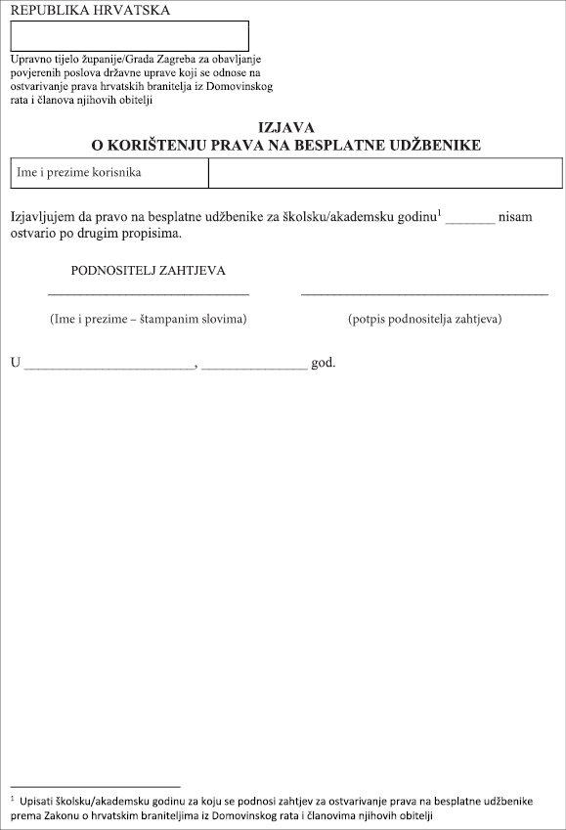

Obrazac broj 3
REPUBLIKA HRVATSKA

Upravno tijelo u županiji odnosno Gradu Zagrebu
PODACI O ČLANOVIMA KUĆANSTVA I UKUPNOM PRIHODU KORISNIKA I ČLANOVA KUĆANSTVA U PRETHODNOJ GODINI
 | Ime i prezime korisnika i članova kućanstva | Korisnik/ Srodstvo ili odnos s korisnikom | OIB | Neto plaća  (ili naknada plaće) | Naknada za stručno osposobljavanje | Naknada po osnovi nezaposlenosti | Mirovina, naknada mirovine, nacionalna naknada za starije osobe | Rodiljna ili roditeljska potpora | Naknada za rad u zatvoru/  kaznionici | Prihod od prodaje pokretnina ili nekretnina | Udomiteljska naknada | Novčana naknada za vrijeme obrazovanja koju isplaćuje HZZ | Prihod od obavljanja samostalne djelatnosti | Ostali prihodi¹ | Ukupno
1
2
3
4
5
6
7
 |  |  |  | PRIHODI KUĆANSTAVA UKUPNO

¹ Drugi porezu podložni prihodi prema dobiti odnosno dohotku koji su služili za osnovicu pri određivanju poreza
Za istinitost i točnost navedenih podataka snosim materijalnu i kaznenu odgovornost, te se obvezujem da ću o svakoj promjeni odmah izvijestiti.
U ____________, _____________ god. |  | _______________________  Potpis podnositelja zahtjeva

